Offenbach sul Meno, aprile 2022

AUTOPROMOTEC 2022: Falken presenta la sua gamma presente e futura, strizzando l’occhio all’elettrico.
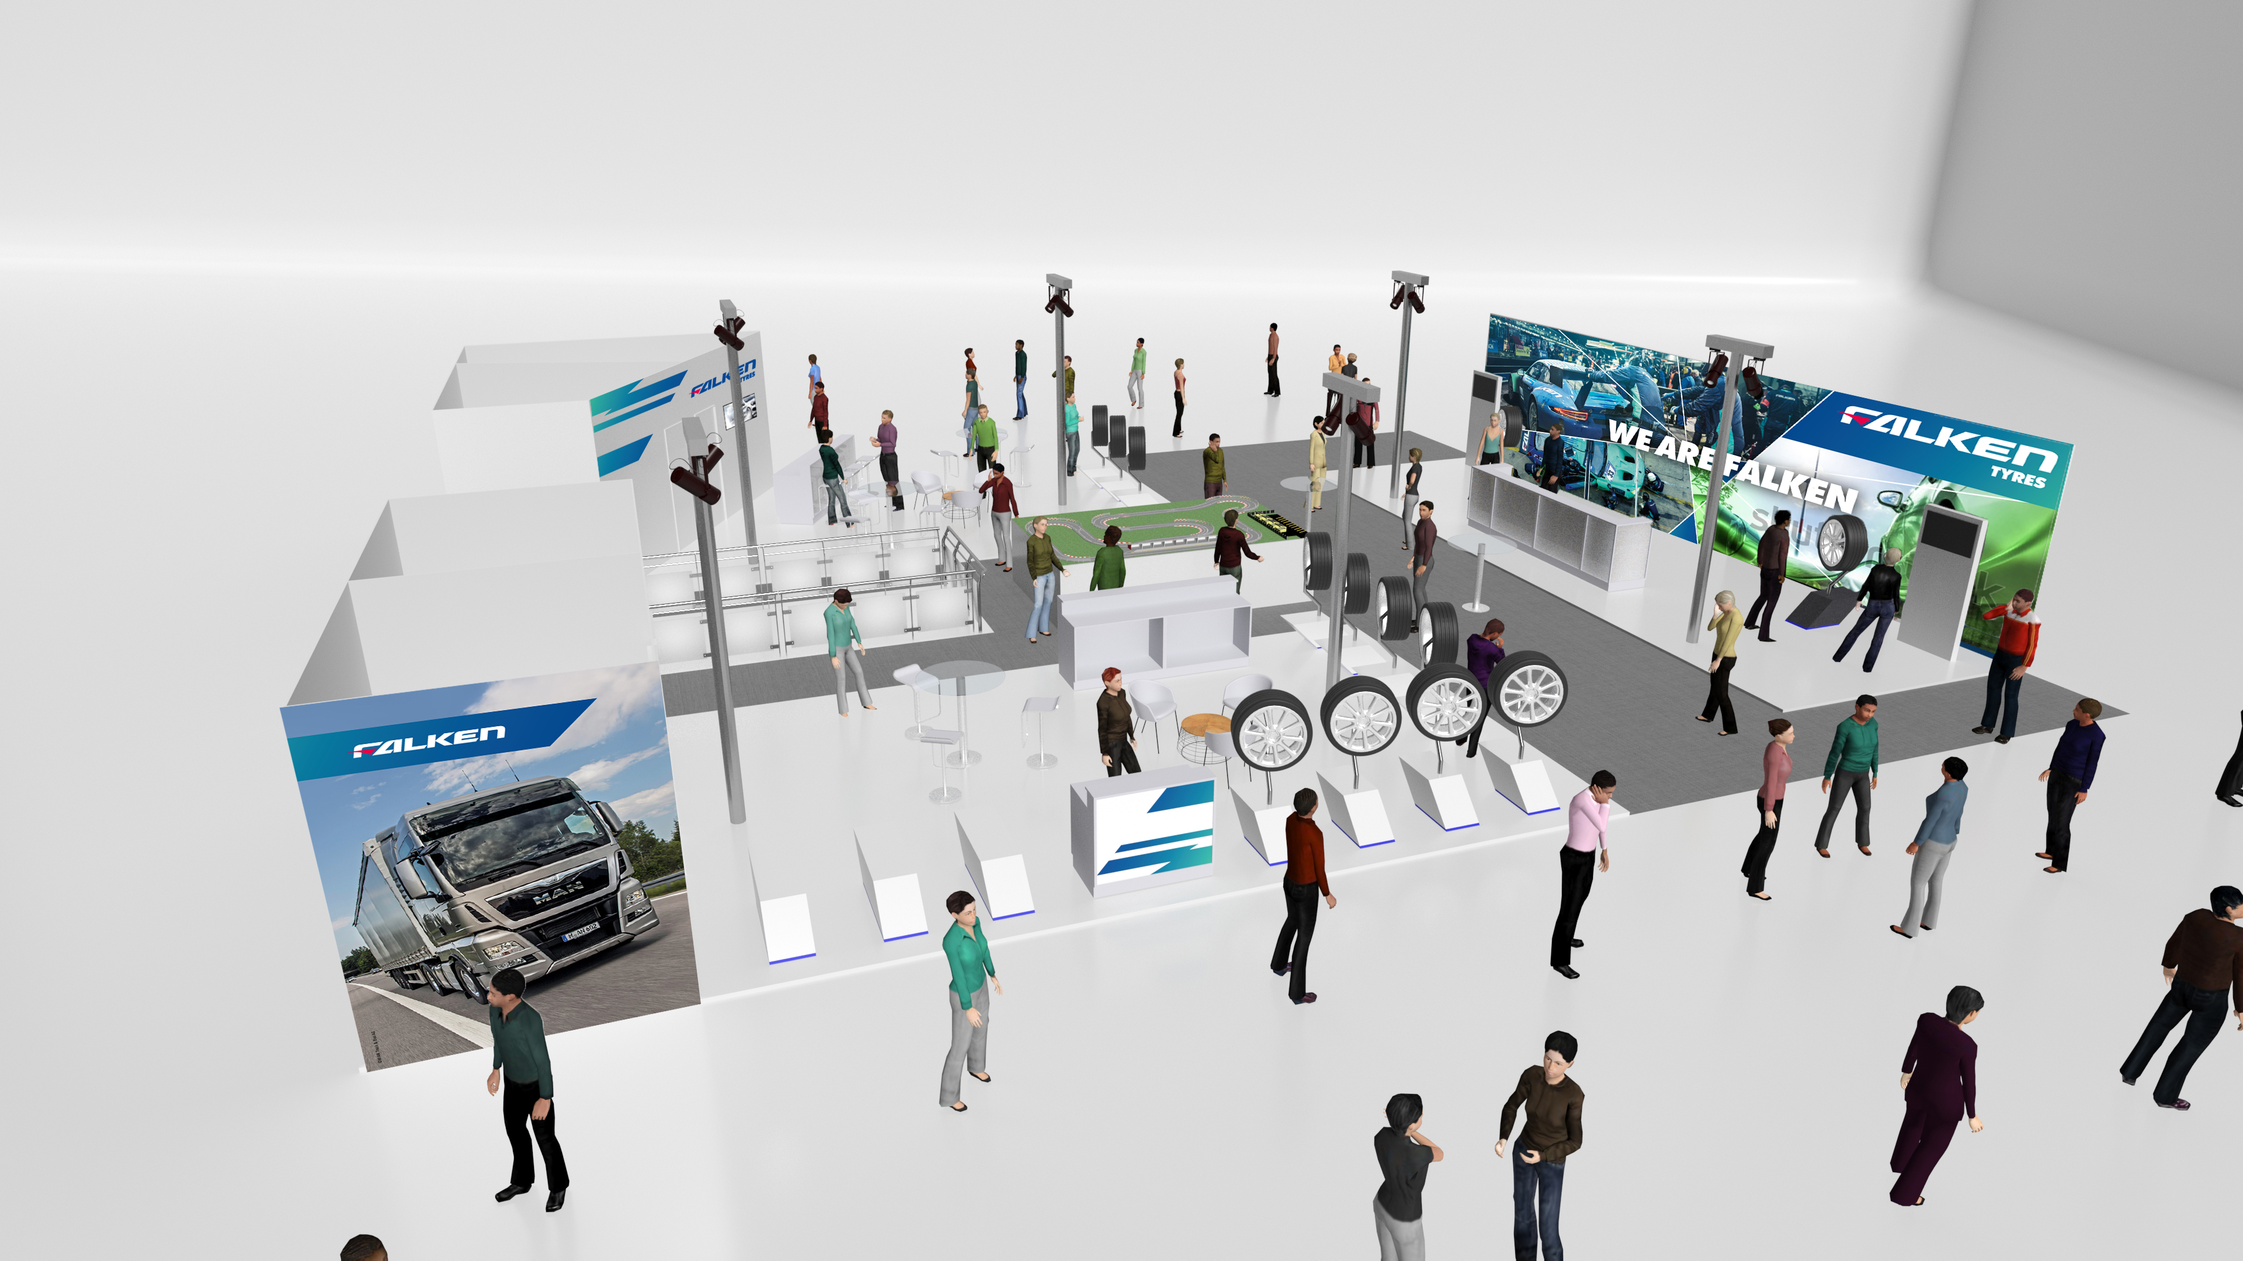
Falken Tyre sarà presente ad AUTOPROMOTEC (Bologna, 25-28 maggio) con uno stand di 194 metri quadrati (Pad. 20, A16/A22/B22). Il costruttore del gruppo Sumitomo Rubber, quinto produttore di pneumatici al mondo, esporrà numerosi modelli della sua ampia gamma - progettata e realizzata per le diverse applicazioni. Oltre 10 i modelli per auto, SUV, trasporto leggero e autocarro.
A rappresentare i modelli invernali per auto, l’EUROWINTER HS02 che impiega l’innovativa tecnologia Advanced 4D Nano Design. Tra i modelli estivi, spicca l’AZENIS FK520, ultima versione del pluripremiato UHP lanciato nel 2016. L’AZENIS FK520 abbina aderenza, affidabilità, prestazioni ed efficienza. In questo pneumatico, Falken ha riunito tutta l’esperienza relativa allo sviluppo dei materiali e alla tecnologia di simulazione: il risultato è un prodotto premium straordinariamente efficiente.
Fabrizio Manfredi, Country Manager per l’Italia di Falken Tyre Europe, ha detto: “Non vediamo l’ora di partecipare ad Autopromotec. Quest’evento è una vetrina perfetta per presentare i nostri prodotti, spiegare nel dettaglio le ultimissime tecnologie e promuovere il programma di affiliazione Falken Zone, lanciato lo scorso anno. Ma anche, semplicemente, per incontrare partner e clienti”.
Presente sullo stand anche un prototipo del primo pneumatico progettato appositamente per veicoli elettrici, l’e.ZIEX, presentato lo scorso aprile da Sumitomo in Cina. Il nuovo pneumatico è uno dei migliori sul mercato in termini di efficienza energetica e nel 2023 verrà lanciato da Falken Tyre in Europa, dove il mercato dei veicoli elettrici sta crescendo ad un ritmo sostenuto.

Con l’e.ZIEX, Falken è pronta per l’elettrico
Presente sullo stand anche uno spaccato del primo pneumatico progettato appositamente per veicoli elettrici, l’e.ZIEX, presentato lo scorso aprile da Sumitomo in Cina. Bisognerà attendere il 2023 per avere il nuovo modello in Europa, dove il mercato dei veicoli elettrici sta crescendo ad un ritmo sostenuto.
I progettisti di Sumitomo hanno utilizzato materiali altamente evoluti, ottenendo una mescola ottimizzata per i veicoli elettrici, in modo da garantire efficienza energetica e un rumore di rotolamento ridotto al minimo, anche grazie alla tecnologia brevettata SILENT CORE. Inoltre, Sumitomo è riuscita anche ad ottenere un’eccellente tenuta sul bagnato e un’ottima manovrabilità.
Un’ulteriore caratteristica del nuovo pneumatico per veicoli elettrici è il peso ridotto che consente di ridurre i consumi, diminuendo le emissioni. L’e.ZIEX" presenta inoltre un design originale realizzato con la tecnologia di design "Nano Black”*2, che conferisce alle pareti laterali un nero intenso.
Con i nuovi pneumatici per veicoli elettrici Falken è certa di poter soddisfare le esigenze di questo nuovo segmento di mercato, soprattutto in termini di massima efficienza energetica.
Falken Tyre Europe
Falken Tyre Europe GmbH è la filiale europea del produttore di pneumatici giapponese Sumitomo Rubber Industries Ltd. (SRI), il quinto produttore di pneumatici al mondo con più di 40.055 dipendenti. La SRI ha ottenuto un posto nella lista "Top 100 Global Innovators" di Thomson Reuters delle aziende più innovative del mondo nel 2011 e nel 2014. Dalla sua sede di Offenbach am Main, Falken Tyre Europe GmbH commercializza e distribuisce una gamma completa di pneumatici per auto, camion, autocarri leggeri e SUV come primo equipaggiamento e in tutto il mercato europeo dei ricambi. Tutti gli stabilimenti di produzione FALKEN soddisfano i requisiti delle attuali norme di qualità ISO 9001, IATF 16949 e della norma ambientale ISO 14001. Il marchio FALKEN è rappresentato su diverse piattaforme sportive e tecnologiche, per esempio nel motorsport con due Porsche 911 GT3 R identiche, nel BORUSSIA PARK del club della Bundesliga Borussia Mönchengladbach.

Contatto stampa: Falken Tyre Europe GmbH
Nadine Cerone-Schatz, Tel.: + 49 69 247 5252 678
E-Mail: nadine.cerone-schatz@falkentyre.com

Ufficio stampa Italia : Alarcon y Harris
Susanna Laino, Tel. : +39 389 474 63 76
E-Mail :susanna.laino@alarconyharris.com

